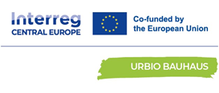
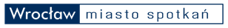

Wrocław, 09.04.2026 r.

Informacja o złożonej ofercie
Dotyczy Zapytania ofertowego: „Wytyczne dla oświetlenia zieleni miejskiej w przestrzeni publicznej” w ramach międzynarodowego projektu Urbio Bauhaus
Zamawiający informuje, że w przedmiotowym postępowaniu do dnia 8 kwietnia 2026 r. do godziny 12:00 została złożona następująca oferta:
Nazwa firmy, siedziba i adres Wykonawcy | Cena brutto
Planorama Studio Architektury Paweł Romanowski  ul. Bolesława Prusa 93/4F  50-316 Wrocław | 80 600,00 zł
Termin realizacji i warunki płatności zgodne z określonymi we wzorze umowy. Kwota jaką Zamawiający zamierza przeznaczyć na sfinansowanie zamówienia wynosi 81.000,00 zł brutto.
Dyrektor Wydziału Klimatu i Energii
Małgorzata Brykarz

